OPI U3: SISTEMAS OPERATIVOS
ACTIVIDADES:
- Buscar el significado del concepto librerías de sistemas operativos.
- ¿Qué son los procesos de un sistema operativo?
- Identificar las diferencias existentes entre la arquitectura de sistemas operativos basados en 32 bits y 64 bits.
- ¿Qué es la partición lógica de un disco duro? Buscar 3 programas que permitan establecer particiones de disco duro. Indica qué tipo de licencia poseen.
- Identificar los elementos de la siguiente ventana:

6¡
3
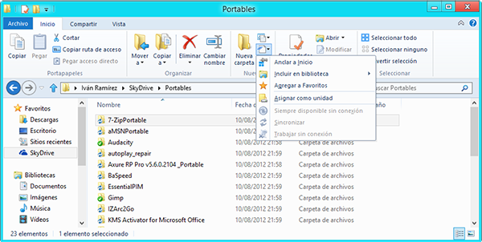
7¡
5¡
4¡
2
1

1:
2:
3:
4:
5:
6:
7:
Solución:

